עזר לצבי

פרשת צו

איסור והיתר – היתרה בלע ואיסורא בלע

עבודה זרה עו.

ר"ן על הריף חולין מא.

בעקבי הצאן עמ' קמד

איסור והיתר – נ"ט בר נ"ט

חולין קיא:

ר"ן חולין מא.

רמב"ם הלכות מעשה הקרבנות ח:יד
צלה הבשר [באויר] תנור של חרס יש בדבר ספק, אם ישבר הואיל ונתבשלה בו או לא ישבר הואיל ולא נגעה בו, ולא בחטאת בלבד אלא כל הכלים שמשתמשין בהן בקדשים על ידי חמין בין קדשי קדשים בין קדשים קלים טעונין מריקה ושטיפה עקב אכילה, וכן השפוד והאסכלה מגעילן עקב אכילה, ואינו מניחן עד זמן אכילה שניה, אלא כשישלים לאכול יגעיל השפוד והאסכלה וימרק וישטוף הכלי בין כלי מתכות בין כלי חרס חוץ מן החטאת ששובר בה כלי חרס, ומבשל ושונה ומשלש מיד בין בכלי מתכות בין בכלי חרס וממרק ושוטף עד סוף אכילה. +/השגת הראב"ד/ טעונין מריקה ושטיפה עקב אכילה. א"א לא ידעתי מהו עקב אכילה אבל כך אמרו חכמים שממתין כל זמן אכילה והדר עביד ליה מריקה ושטיפה, ומה שאמר בכלי חרס טעון מריקה ושטיפה טעות הוא בידו ובהדיא בתוספתא שאין טעון אלא שבירה אבל הכל טעון מריקה ושטיפה פירוש קדשי קדשים וקדשים קלים.+

כסף משנה הלכות מעשה הקרבנות ח:יד
כתב הראב"ד לא ידעתי מהו עקב אכילה אבל כך אמרו חכמים שממתין כל זמן אכילה והדר עביד ליה מריקה ושטיפה עכ"ל. ונוסחתו בגמרא נכונה דגריס כל זמן אכילה לאפוקי מספרים דידן בגמרא דגרסי עד זמן אכילה וגם רש"י שם אהא דתניא הא כיצד ממתין לה עד זמן אכילה והדר עביד לה מריקה ושטיפה כתב ממתין זמן אכילה והשמיט תיבת עד. ומ"ש וכן השפוד והאסכלה מגעילן עקב אכילה וכו'. הכי משמע לדברי חכמים שכתבתי בסמוך. ומ"ש וימרוק וישטוף בין כלי מתכות בין כלי חרס חוץ מן החטאת ששובר בה כלי חרס השיגו הראב"ד וכתב טעות הוא בידו ובהדיא בתוספתא שאין טעון אלא שבירה עכ"ל. ורבינו מפרש דלא קיימא תוספתא אלא לחטאת בלבד אבל שאר קדשים אף כלי חרס אינם טעונים אלא מריקה ושטיפה שהרי לא מצינו שהצריכה תורה שבירה לכלי חרס אלא בחטאת בלבד. והילך לשון התוספתא בפ"י דזבחים ר"ש אומר קדשים קלים אין טעונין מריקה ושטיפה אבל טעונין הדחה משום נותן טעם כבשים פסולים אין טעונין מריקה ושטיפה וכו' כלי חרס אין טעונין אלא שבירה היכן שוברו בפנים יצא לחוץ נכנס ושוברו בפנים. הראב"ד מפרש דאקדשים קלים דקתני לעיל קאי ורבינו סבר דמילתא באפי נפשה הוא ולא מיירי אלא בחטאת ויש סעד לדבריו מדמסיים בה ששוברו בפנים שהוא הדין השנוי במשנה גבי חטאת. ועוד דקתני תו בתוספתא שם חומר במריקה ושטיפה שהמריקה ושטיפה נוהגים בקדשי קדשים ובקדשים קלים ומדשבקה לשבירה משמע שאינה נוהגת אלא בחטאת בלבד ומ"ש ומבשל ושונה ומשלש מיד וכו' +עיין תי"ט מ"ז פרק י"א דזבחים ד"ה טעונין+. הכי משמע לרבינו מלישנא דחכמים שאמרו זמן אכילה שכל תוך זמן אכילה מבשל והולך אפילו כמה פעמים. ומ"ש עד סוף אכילה הכי משמע לרבינו לישנא דזמן אכילה דהיינו עד סוף אכילה וכן בדין דהא אין דרך למרוק ולשטוף עד אחר אכילה:

שלחן ערוך יורה דעה צה

פרי מגדים שפ"ד צד:כב

תורת הבית (הבליעה בעצמותה לא נפגמה כל כך רק שאינה חזקה מידי לאסור דברים אחרים)

מנחת קנאות מכתב ח (קישור)
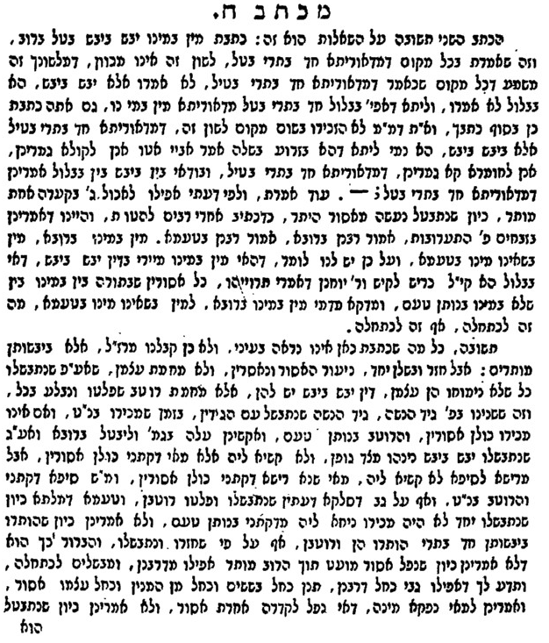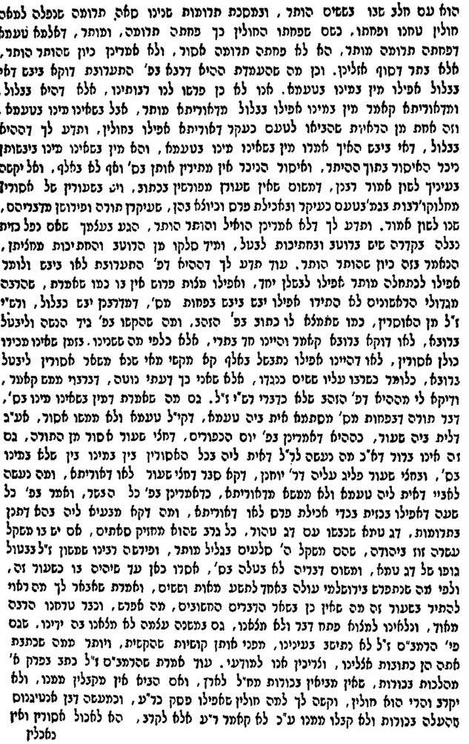

בעקבי הצאן עמ' קפד

שרצים – כמה לאווין באכילתם

מכות טז:, פסחים כד.
אמר אביי: אכל פוטיתא לוקה ארבעה; נמלה - לוקה חמש, משום שרץ השורץ על הארץ; צרעה - לוקה שש. רש"י: לוקה ארבעה - שני לאוין כתובין בשרץ המים אחד בתורת כהנים ואחד במשנה תורה ושני לאוין כתובין בשרץ סתם

ספר המצוות לרמב"ם שורש ט
... ולא נביט לרבוי הצוויין שבאו בענין ההוא אם היה מן המצווה בו או לרבוי האזהרות שבאו ממנו אם היה מן המוזהר ממנו. כי כלם הם לחזוק לבד. כי פעמים ישוב בענין אחד בעצמו אזהרה אחר אזהרה לחזוק וכן יבא בו צווי אחר צווי לחזוק גם כן... כי לא ברבוי הלאוין או העשה ירבו המצוות.

ספר המצוות לרמב"ם מצות לא תעשה קעט
[בפירוש הגמ' במכות הנ"ל ע"פ רש"י ושאר המפרשים] וזהו הפירוש שפירש כל מי ששמעתי אומ' או ראיתי דבריו בפירושו אשר פירש בזה המאמר שהוא אכל פוטיתא לוקה ארבע וכו'. והוא פירוש בלתי אמתי לא ימשך ולא ישלם אלא על חלוף השרשים האמתיים שבא עליהם המופת בלשון התלמוד...
והמאמר האמתי אשר לא תתמה ממנו ולא תרחיקהו כי מי שאכל בעל חיים יהיה הוא בעצמו שרץ העוף ושרץ המים ושרץ הארץ לוקה שלש מלקיות לבד. אחת משום שרץ העוף שהתבאר בו לאו, ואחת משום שרץ הארץ שהתבאר בו לאו גם כן, ואחת משום אל תשקצו את נפשותיכם שיאסור שרץ המים גם כן בכלל כל שרץ באמרו אל תשקצו את נפשותיכם בכל השרץ השורץ. [ע"ע באריכות]

השגת הראב"ד להלכות מאכלות אסורות פרק ב:כג
המאסף הזה אסף דברים שאינם בעולם שלא שמענו מימינו נמלה גדלה במים ולא שרץ העוף גדל במים, ואם בשביל ששולין דגים ואוכלין טעות הוא בידו ואילו מצאו חכמים מין זה לא היו משנים מפוטיתא לנמלה ומנמלה לצרעה

תפילין – חציצה – מים

משנה למלך הלכות עבודת יום הכיפורים ב:ב
וטובל ועולה ומסתפג. והנה ספוג זה הוזכר בגמרא במקומות הרבה וכל שמזכיר טבילת כ"ג קתני עלה ומסתפג ולא ראיתי למפרשים אם ספוג זה הוא חיוב או אורחא דמלתא נקט דמסתמא כל הטובל מסתפג לאחר טבילה. ומדברי רבינו דקאמר ומסתפג משמע דחיובא הוא. ונראה דחיוב זה הוא משום דקי"ל דאפי' נימא אחת או עפר אם היתה בין בשר לבגד הרי זו חציצה ועבודתה פסולה וכמ"ש רבינו בפ"י מהל' כלי המקדש הל' ו'. ולפי זה יש לחוש שמא בטבילה נדבק בבשרו מעפרירות המים נימא או עפר ומש"ה חייב להסתפג אחר טבילה ואף דנימא דאין לחוש לזה מ"מ הרי כתב רבינו שם בדין ז' שצריך ליזהר שלא תכנס הרוח בשעת עבודה בין בשרו לבגדו עד שיתרחק הבגד מעליו ופשיטא דלא גרעי מים מרוח וא"כ צריך לספוג משום דשמא המים יהיו מבדילים בין הבגד לבשר ומש"ה קאמר רבינו ועולה ומסתפג. האמת דבפ"ק דתמיד מ"א תנן ירד וטבל עלה ונסתפג והתם פשיטא דאורחא דמלתא נקט וזהו שרבינו בפ"ח מהלכות בית הבחירה כשהעתיק משנה זו השמיט הא דעלה ונסתפג יע"ש:

ברכי יוסף אורח חיים כז:א
א. דין ד. לא יהא דבר חוצץ בין תפילין לבשרו וכו'. כתבו האחרונים משם הרב שני לוחות הברית לרחוץ מקום הנחת תפילין. ופשוט שהנוהגים כן צריכים לנגב המקום היטב, אי משום כבוד תפילין, ואי משום שהמים אפשר שהם מפסיקין, ובעינן שהתפילין יהיו על בשרו ממש, דומיא דבגדי כהונה (ערכין ג ב), כמ"ש הרא"ש (סי' יח). וכתב הרב משנה למלך בה' עבודת יום הכפורים פרק שני, גבי עלה ונסתפג, דמה שהיה מסתפג משום המים דלא גרע מרוח, דבעי רבא בזבחים דף יט נכנסה לו רוח בבגדו מהו, על בשרו בעינן והא ליכא, או דילמא דרך לבישה בכך. ופסקו הרמב"ם וכו', עש"ב. וכפי דבריו למאי דקי"ל כהרא"ש, דתפילין כבגדי כהונה, ה"ה שלא יהיה שם מים דלא גרע מרוחא.
אמנם שמעתי מקשים על הרב מש"ל דהרי בסוף תמיד נשחט (פסחים סה ב) אמרו דשבח הוא לכהנים ללכת בדם, ופריך והא קא חייץ, ומשני לח הוא ואינו חוצץ. וא"כ איך כתב הרב דמים חייצי. ואני אמר דהתם בזבחים דבעי רבא ברוח לא מטעם חציצה אתי עלה, אלא משום דכתיב (ויקרא ו ג) על בשרו. וכונת בעיית רבא מי נימא דהא דכתב רחמנא על בשרו לא אתא אלא שלא יהא דבר חוצץ, וא"כ כל מידי דלא חייץ בעלמא ה"ה הכא בכהן לית לן בה. או דילמא דמעל בשרו שמעינן דלא זו בלבד שאין דבר חוצץ, אלא צריך שיהיה הבגד על בשרו ממש. ואף מידי דבעלמא לא חייץ, הכא איכא קפידא כגון מים ורוח דאף דלא חייצי, סוף סוף אין הבגד על בשרו ממש, דהני מבדילין הבגד מעל בשרו. וכמו שכתב רש"י שם בזבחים נכנסה לו רוח בבגדו והבדילתו מעל בשרו בשעת עבודה. וכפ"ז שפיר כתב הרב מש"ל. תדע דאי לא, תיקשי לרבא מאי בעי ברוח והא אפילו דם לא חייץ כיון דלח הוא. אלא ודאי כדאמרן, דבעיית רבא הוא אף במידי דלא חייץ, כיון דהכא כתיב על בשרו, ויש במשמע שיהיה הבגד דוקא על בשרו. ויש לדחות. אלא דכפ"ז ק"ק אמאי לא פשיט מדתנן (יומא לא ב) עלה ונסתפג, אלמא אפילו מים דלא חייצי הוה בעי להסתפג. וכמ"ש הרב מש"ל. וה"ה רוח. ואפשר לומר דפשיטא ליה לרבא דאף דבר שאינו חוצץ כעי'ן המים והדם שהם לחים, אפ"ה מפסיקין לבגדי כהונה דעל בשרו כתיב, וכדתנן עלה ונסתפג. כי קא מיבעיא ליה ברוח שאין בו ממשב. ולפום הא דאמרן יש לפרש צדדי הבעיא באופן זה, מי נימא דכיון דדם ומים לא קרינן בעודם בו, על בשרו, אף הן רוח כיוצא בהם, או דילמא שאני מים ודם דמיהוה הוה בהו קצת ממשות, אבל רוח דליכא מידי לא מפסיק, ועל בשרו קרינן ביה, כי כן ארחות הבגדים רוח עברה וינטלם וינשאם. ודוק.

מקדש דוד לט:ד
ובזה נ"ל ליישב מה דאמרינן בפ"ג דפרה (מ"ח) ירד וטבל עלה ונסתפג ומשמע דהסיפוג הוא חובה וכבר עמדו בזה המפרשים ז"ל שם והתפ"י (יכין אות ס"א) תי' דזה משום שלא יתלכלכו הבגדי כהונה והמשנה אחרונה כתב משום דהמים הוי חציצה בין בשרו לבגדי כהונה ע"ש אך אי אפשר לומר כן דבריש תמיד (כ"ו א') גבי אירע קרי לאחד מהם ג"כ תנן ירד וטבל עלה ונסתפג והתם אינו לובש בגדי כהונה כלל דהא אמרינן שם בא וישב לו אצל אחיו הכהנים עד שיהיו השערים נפתחים יוצא והולך לו ולפ"ז הטעם דצריך להסתפג הוא משום דבכ"ג שטובל לפרה צריך להיות בטבילתו הוחזק לחטאת ודין הוחזק לחטאת חל עליו לאחר ניגוב דכ"ז שהוא לח מחזיק עצמו לכ"ד שירצה וכן כשאירע קרי להכהן בבית המוקד דאסור לכנוס לו למחנה לויה קודם טבילה צריך להיות הוחזק בטבילתו לביאת מקדש דרק לחולין לא בעי חזקה וזה חל עליו לאחר שנסתפג:

תפילה – מוסף אחרי מנחה, עשה דהשלמה

ברכות כח.

חזון איש אורח חיים סימן השמטות לסימן רפו (קישור)

חזון איש קדשים מנחות לג:ז
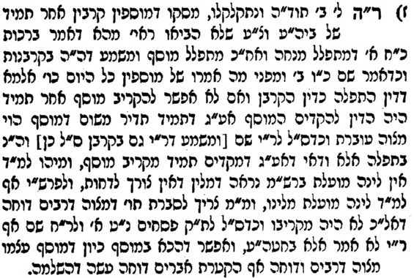

קרבנות – תמיד של שחר ובין הערבים

ספר המצוות לרמב"ם מצות עשה לט
והמצוה הל"ט היא שצונו להקריב במקדש שני כבשים בכל יום. ואלו נקראין תמידין. והוא אמרו יתעלה (פינחס כח) שנים ליום עולה תמיד. וכבר התבאר סדר הקרבתם ומעשיהם בשני מיומא (כה - כז ב) ובמסכת תמיד (פ"ג - ד):

ספר המצוות לרמב"ם שורש יא

השגות הרמב"ן לספר המצוות לרמב"ם שורש יא
העיקר האחד עשר שאין ראוי שימנו חלקי המצוה חלק חלק בפני עצמו כשיהיה המקובץ מהם מצוה אחת וזה דבר מבואר בחלקים המעכבים זה את זה כגון ארבעה מינין שבלולב ושתי צפרים ועץ ארז ושני תולעת בטהרתו שלמצורע. אבל אמר הרב שזה דבר קשה בעניינים שנאמר עליהם שאינם מעכבים זה את זה לפי שהקודם במחשבה הוא שנאמר שאחר שאלה החלקים כל חלק מהם אינו צריך לחבירו יהיה כל חלק מהם מצוה בפני עצמה כגון אמרם התכלת אינה מעכבת את הלבן והלבן אינו מעכב את התכלת והיינו אומרים שהלבן והתכלת ימנו שתי מצות לולי שמצאנו להם לשון מבואר במכלתא דר' ישמעאל והוא אמרם שם יכול יהו שתי מצוות מצות תכלת ומצות לבן תלמוד לומר והיה לכם לציצית אחת היא ואינה שתי מצות, הנה התבאר לך שאפילו החלקים שאינם מעכבים זה את זה יהיה לפעמים מצוה אחת כשיהיה הענין אחד. אלו דברי הרב. ואני אומר אם הנראה לרב הוא שראוי למנות החלקים שאינם מעכבים זה את זה מצות רבות כמניין החלקים אל ישנה סברתו מפני הברייתא הזו שהיא באמת כך פירושה יכול יהו שתי [מצות] כלומר שלא יעכבו זא"ז תלמוד לומר והיה לכם לציצית וראיתם אותו דמשמע שהיא מצוה אחת שהתכלת מעכב את הלבן והלבן מעכב את התכלת והברייתא הזו נשנית אליבא דרבי דאמר בגמר מנחות (לח א) וראיתם אותו מלמד שמעכבין זה את זה. וזו היא ששנינו במשנתנו במנחות (כח א) ושנו אותה בספרי ארבע ציציות מעכבות זו את זו שארבעתן מצוה אחת רבי ישמעאל [אומר] ארבעתן ארבע מצות. ומכאן תלמוד שבאמרם מצוה אחת ירצו בו שהם מעכבין זה את זה והאומר שאינם מעכבין יעשה אותם מצות רבות. והתמה מן הרב אם לדעת המכלתא הזו התכלת והלבן אינם מעכבין זה את זה לאי זה ענין שנו שם מצוה אחת ואינם שתי מצות. וכי בא התנא הזה עכשיו למנות מאתים וארבעים ושמנה מצות עשה וללמדנו שלא נביא ענין ציצית בחשבוננו אלא למצוה אחת (יד א). זה הדבר איננו ראוי לטעות בו. ועם כל זה אנחנו לא נשבש מניינו שלהרב בזה שראינו לבעל הלכות שמנה מצות ציצית מצוה אחת לפי שהיא ענין אחד שבתשלום התכלת והלבן תשלם לנו הכונה במצוה הזאת לזכור את כל מצות י"י ולעשותם, ואע"פ שאמר ר' ישמעאל (מנחות כח א) בארבע ציציות ארבעתן ארבע מצות, לעניין שאינן מעכבין זה את זה אמרו כך אבל בחשבון המצות העניין בתשלומו נמנה אחד. וזו סברא תסבול אותה הדעת לבעל ההלכות שמנה גם כן מצות תפילין אחת. אבל הרב מנה התפלין שתי מצות (יב - יג). ושתים אלו נשנו משנה אחת התכלת אינה מעכבת את הלבן והלבן אינו מעכב את התכלת תפלה שליד אינה מעכבת שלראש ושלראש אינה מעכבת שליד. ואם נביט לעניינם הרי התפלין ייחשבו יותר ענין אחד, שכל מה שכתוב בזה כתוב בזה והעניין בהם אחד למען תהיה תורת י"י בפינו שומה כנגד הלב והמוח משכנות המחשבה. לבד אם יטעון הרב שזה המעשה אחד לבישת התכלת והלבן כאחד והתפלין שני מעשים, ולא יחשבו שני מעשים שאינם מעכבים זה את זה אלו שתי מצות אע"פ שהוא מונה קרית שמע שחרית וערבית מצוה אחת (י') והקטרת בוקר וערב אחת (כח) ושני תמידין אחת (לט):

השגות הרמב"ן לספר המצוות לרמב"ם שכחת הלאוין
...וזה אשר ראינו לכתוב בענין חשבון המצות אשר נתעוררו בו בעל ההלכות והרב וזולתם מגאוני הדורות וכתבנו במחלוקותיהן כפי הנראה אלינו במיעוט הפנאי ורוב הטרדות ובצוק העתים. ובאמת שחשבון המצות הוא דבר אשר אני חושד בו את כולנו ומניח ביאור אמתתו במחשבתי למי שהניחו לו כל הספקות. נאמר בו אנחנו החסרים מה שאמרו השלמים בכל חכמה (מנחות מה א) אליהו עתיד לפרש פרשה זו. ואף גם זאת אם יאריך השם ימינו וינעים שני זקוננו וירווח צוקת זמננו נוסיף עוד ביאור מאשר חסמנו פינו מהתחיל בביאורו:
ואתה אם תבין כל מה שכתבנו בדיני מצות עשה תראה שסלקנו מחשבונו של הרב מצות... כולם עשרים ושש. ויבואו במקומן שש עשרה מצות שכתבנו ששכחן הרב. ושער נזיר (עי' לעיל ל"ת ו). ועשיית ארון וכפורת (כמ"ש בע' לג). ונדרי גבוה ונדרי ביטוי הן שתים (כמ"ש בע' צד). וקידוש החודש ועיבור שנה נעשה אותם שתים כדעת בעל ההלכות (אות עד - ה הביאו בע' קנג ושרש א עמ' מו - ח) וכן מפיל שן עבדו מצוה בפני עצמה (כמ"ש בע' רלה). ושני תמידין וקטרת בקר וערב וקרית שמע נמנים שתים שתים שהן מצות אינן מעכבות זו את זו וזמנה שלזו לא זמנה שלזו (כמ"ש סוף שרש יא).

איסור והיתר – טעם כעיקר

חולין צח:

תוספות עבודה זרה סו.

תוספות רי"ד

שלחן ערוך יורה דעה צח:א

ש"ך יורה דעה צח:

מסורה חוברת ? עמ' סז – בענין טעם כעיקר (קישור)

בעקבי הצאן עמ' כו – סימן טו

בעקבי הצאן עמ' קמד

בית המקדש והר הבית – ישיבה בעזרה

רש"י מסכת סט:
אין ישיבה בעזרה - דכתיב לעמוד לשרת (דברים יח) העומדים שם לפני ה' (שם /דברים יח/) ולא מצינו בה ישיבה.
אלא למלכי בית דוד שנאמר ויבא המלך דוד וישב וגו' - כשאמר לו נתן הנביא אתה לא תבנה הבית כי ימלאו ימיך וגו'.

רמב"ם הלכות מעשה הקרבנות י:ג
ואין חטאת ואשם ושירי מנחות נאכלין אלא לזכרי כהונה בעזרה ואם נאכלו בהיכל נאכלו שנאמר לכל מנחתם ולכל חטאתם ולכל אשמם בקדש הקדשים תאכלנו כל זכר יאכל אותו, וכן שלמי צבור הרי הן כחטאת וכאשם כמו שביארנו.

משנה למלך הלכות מעשה הקרבנות י:ג
אלא לזכרי כהונה בעזרה . אם נאכלין מעומד כיון דאין ישיבה בעזרה עיין במ"ש התוס' פ"ג דיומא (דף כ"ה) ד"ה אין. ועיין בפ"ב דזבחים (דף ט"ז) ד"ה ומה ישב שאוכל כגון במורם בקדשים ובכור. אלמא דס"ל דקדשי קדשים שנאכלין בעזרה אינן נאכלין מיושב ודוק. כתבו התוס' בפ"ב דשבועות (דף י"ז) דקדשי קדשים שנאכלין בעזרה בעינן שיראה פתח העזרה בשעת אכילה ולא ראיתי לרבינו שהזכיר דין זה:

אתוון דאורייתא כלל א

איסור והיתר – שיטת הרא"ה בכלים נפרדים לבשר וחלב

ריטב"א חולין צז.
אמר רבה /רבא/ מריש הוה קא קשיא לי הא דתניא קדרה שבשל בה בשר לא יבשל בה חלב ואם בישל בנותן טעם. היה מדקדק מורי הרא"ה ז"ל דמדקתני ואם בישל בנותן טעם מכלל דבקדרה בת יומא עסקינן, ואם כן למה לן למיתני לא יבשל בה חלב פשיטא, אלא הא קמ"ל דדוקא בבת יומא לא יבשל לכתחלה אבל לאו בת יומא שריא לכתחלה נמי כיון דנותן טעם לפגם, דלא גזרו חכמים דלאו בת יומא אטו בת יומא כדאיתא בפרק בתרא דעבודה זרה (ע"ו א') אלא בקדרה דבלעה איסורא שעשאוה בשעת בליעתה איסור, אבל הא דכי בלעה התירא בלעה לא גזרו בה דלא דמיא לכלי מדין, והיינו דשמואל בפרק כל שעה (פסחים ל' א') דאמר קדרות בפסח משהינן להו לאחר פסח ועביד בהו בין במינו ובין שלא במינו, דכיון דהתירא בלע והשתא נותן טעם לפגם ואפשר דלית בה כדי לאסור דהא פליטתה בפחות מששים, ובפסח אסורות משום דאיסורו במשהו, וכן ראיתי שהיה עושה מעשה בדבר זו לעצמו, והוא דין חדש שלא נמצא בכל ספרים הראשונים ז"ל וחביריו היו חולקין עליו.
וכבר דנתי לפניו במחילה ממנו דההיא דפסחים שאני היא דשמואל כרבי שמעון סבירא ליה דחמץ שעבר עליו הפסח קנסא דרבנן בעלמא הוא משום דעבר על בל יראה ובל ימצא, ולא קניס אלא בעיניה אבל על ידי תערובת לא קניס ואפילו תערובת ממשו, הלכך שרי פליטת טעמו בלא ממשו אפילו לכתחלה, מה שאין כן בזו דחלב איסורא דאוריתא ותערובתו אסורה בפחות מששים דבשר וחלב בנותן טעם, והא דהכא אורחא הוא למיתני לא יעשה ואם עשה אסור, אי נמי הכי קאמר לא יבשל בה לעולם ואם בישל דינה בנותן טעם, ולא נחית השתא לדין נותן טעם לפגם דההיא פלוגתא דתנאי היא כדאיתא במסכת עבודה זרה (ע"ה ב').

ואם הוא מן התורה או מדרבנן, ע' במש"כ במשאו ומתנו כבר נכתב בהלכות בית הבחירה ז:ו ומסקנתו בהלכות ביאת מקדש ה:יז בזה"ל ודע שכל זה הוא אי אמרינן דהא דאין ישיבה בעזרה הוא מן התורה עכת"ד

